Resolución del Pleno del Instituto de Transparencia, Acceso a la Información Pública y Protección de Datos Personales del Estado de México y Municipios, con domicilio en Metepec, Estado de México, a veintitrés de noviembre de dos mil veintitrés.

VISTO el expediente formado con motivo del recurso de revisión 02779/INFOEM/IP/RR/2023, interpuesto por una persona que dijo ser XXXXXX XXX XXXXXXXXXXX, a quien en lo subsecuente nos referiremos como LA PARTE RECURRENTE, en contra de la respuesta a la solicitud 00199/ATIZARA/IP/2023 por parte del Ayuntamiento de Atizapán de Zaragoza, a quien en lo sucesivo se le denominará como EL SUJETO OBLIGADO, se procede a dictar la presente resolución con base en los siguientes

- A N T E C E D E N T E S:

1. Solicitud de acceso a la información. El veintinueve de marzo de dos mil veintitrés, LA PARTE RECURRENTE a través del Sistema de Acceso a la Información Mexiquense o SAIMEX, realizó la solicitud de acceso a la información pública 00199/ATIZARA/IP/2023, en la cual requirió de:

“Solicito listado de copacis y delegados donde aparezca el nombre y la colonia donde son autoridades auxiliares. Sino tiene un documento con esas características remitan lo que obre en sus archivos que contenga esa información” (Sic)

Modalidad de Entrega: A través del SAIMEX.

2. Respuesta. El veintiséis de abril de dos mil veintitrés, EL SUJETO OBLIGADO remitió a la persona solicitante la respuesta a su solicitud de acceso a la información, al tenor siguiente:

“Atizapán de Zaragoza, México a 26 de Abril de 2023
Nombre del solicitante: C. XXXXXXXXXX
Folio de la solicitud: 00199/ATIZARA/IP/2023
En respuesta a la solicitud recibida, nos permitimos hacer de su conocimiento que con fundamento en el artículo 53, Fracciones: II, V y VI de la Ley de Transparencia y Acceso a la Información Pública del Estado de México y Municipios, le contestamos que:
Sirva el presente para hacerle llegar un cordial saludo; asimismo y en atención a la solicitud de información ingresada a través del Sistema Acceso a la Información Mexiquense (SAIMEX), a la cual le recayó el número de folio 00199/ATIZARA/IP/2023, donde fuera solicitado lo siguiente: Solicito listado de copacis y delegados donde aparezca el nombre y la colonia donde son autoridades auxiliares. Sino tiene un documento con esas características remitan lo que obre en sus archivos que contenga esa información En respuesta a lo anterior y de acuerdo a las facultades, competencia y atribuciones correspondientes a la Subsecretaría de Gobierno, dependiente de esta Secretaría del Ayuntamiento, remito a usted en medio digital lo siguiente. • Oficio S.H.A./SG/2116/2023 de fecha 31de marzo de 2023, suscrito por el C. Víctor Manuel Real Miranda, Subsecretario de Gobierno. • 1 foja tamaño carta con el Directorio de Delegados. • 13 fojas tamaño oficio con el Directorio de COPACIS, electos para el periodo 2022-2025. Dando así, puntual respuesta a la información requerida. Atentamente Secretaría del Ayuntamiento
ATENTAMENTE
LIC. SERGIO PÉREZ SUÁREZ” (Sic)

Y adjuntó los siguientes archivos:
- anexo 1 saimex 199 (1).pdf
Archivo que contiene el oficio S.H.A./SG/2116/2023, emitido por la Subsecretaría de Gobierno del Ayuntamiento de Atizapán de Zaragoza mediante el cual hace entrega de una hoja con los datos de las personas Delegadas, así como otras trece que contienen los datos requeridos relativos a los COPACIS electos para el periodo dos mil veintidós al dos mil veinticinco.
- anexo 2 saimex 199 pdf.pdf
Archivo que contiene una tabla donde se vislumbran los datos de las delegaciones 2 y 3, así como el directorio de 76 COPACIS.

3. Interposición del recurso de revisión. Inconforme la entonces persona solicitante con la respuesta del SUJETO OBLIGADO, el día diecinueve de mayo de dos mil veintitrés, interpuso el recurso de revisión a través del SAIMEX y se manifestó de la siguiente manera:

Acto impugnado:

“Negativa” (Sic)

Razones o motivos de inconformidad:

“Niegan la información” (Sic)

4. Turno. De conformidad con el artículo 185 fracción I de la Ley de Transparencia, el presente recurso de revisión se turnó por el sistema electrónico de este Instituto, a la Comisionada Guadalupe Ramírez Peña, a efecto de que analizara sobre su admisión o su desechamiento.

5. Admisión del Recurso de revisión. El veinticuatro de mayo dos mil veintitrés, este Instituto de Transparencia, admitió a trámite el recurso de revisión que ahora se resuelve, dando un plazo máximo de siete días hábiles para que las partes manifestaran lo que a su derecho resultara conveniente, ofrecieran pruebas, formularan alegatos y EL SUJETO OBLIGADO presentara su Informe Justificado.

6. Manifestaciones. De las constancias que integran el expediente electrónico en que se actúa se advierte que tanto EL SUJETO OBLIGADO remitió el pasado dos de junio de dos mil veintitrés, la información que consiste en:

- 20230522112530462_0001.pdf
Oficio PMA/UT/1375/2023 de fecha veintidós de mayo de dos mil veintitrés emitido por la Unidad de Transparencia y Acceso a la Información mediante el cual requiere de la Secretaría del Ayuntamiento dar trámite al presente recurso de revisión.

- 20230526162855820.pdf
Contiene la respuesta otorgada por parte de la Secretaría del Ayuntamiento, mediante la cual se remite la respuesta de la Subsecretaría de Gobierno del Ayuntamiento en la que se ratifica la respuesta primigenia a la solicitud de información y se adjuntan los anexos ya descritos en el Antecedente número tres de este fallo.

Dicha información se hizo de conocimiento de LA PARTE RECURRENTE el pasado seis de noviembre de dos mil veintitrés, sin embargo omitió realizar alguna manifestación al respecto, tal y como se hace constar a continuación:

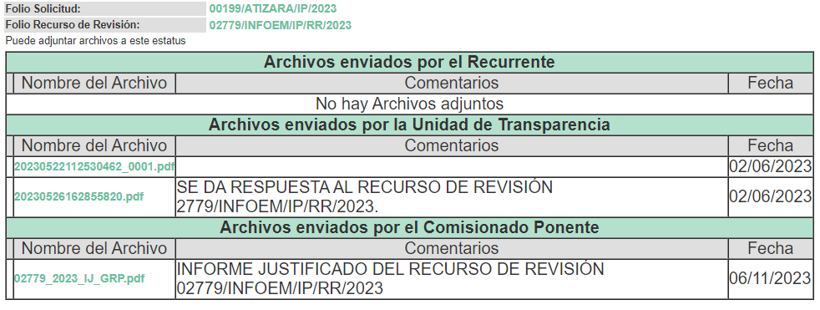

7. Ampliación del plazo para emitir resolución. El seis de noviembre de dos mil veintitrés, fue cuando este Instituto de Transparencia, Acceso a la Información Pública y Protección de Datos Personales del Estado de México y Municipios, con fundamento en el artículo 181, párrafo tercero, de la Ley de Transparencia y Acceso a la Información Pública del Estado de México y Municipios, determinó ampliar el plazo para emitir la presente resolución.

Este organismo garante no pasa por alto justificar, que el plazo para emitir la resolución en el presente asunto encuentra justificación en el alto número de recursos de revisión recibidos dentro del año dos mil veintidós, que, en comparación con los recibidos el año dos mil veintiuno, incrementó aproximadamente un 300%, circunstancia atípica que ha rebasado las capacidades técnicas y humanas del personal encargado de la proyección de las resoluciones a dichos medios de impugnación.

Por ello, es menester precisar que, si bien se ha excedido el plazo para resolver el presente medio de impugnación, de conformidad con la ley de la materia, el plazo para emitir la resolución se encuentra justificado en los elementos para medir la razonabilidad de asuntos conforme a los parámetros establecidos por diversos órganos jurisdiccionales federales, aplicables también en procedimientos análogos, como el que nos ocupa.

Así, en términos de lo que establecen los artículos 8.1 y 25 de la Convención Americana sobre Derechos Humanos, los recursos deben ser sencillos y resolverse en el menor tiempo posible, tomando en consideración la dilación total del procedimiento; esto es, en un plazo razonable.

En ese sentido, el legislador fijó los términos procesales en las leyes, de manera general, sin que pudiera prever la variada gama de casos que son resueltos por los órganos jurisdiccionales o cuasi jurisdiccionales, tanto por la complejidad de los hechos, como por el número de casos que conocen.

Por ello, excepcionalmente, si un asunto es resuelto con posterioridad a los plazos señalados por la norma debe analizarse la razonabilidad del tiempo necesario para su resolución, atentos a los siguientes criterios:

- Complejidad del Asunto: La complejidad de la prueba, la pluralidad de sujetos procesales, el tiempo transcurrido, las características y contexto del recurso.
- Actividad Procesal del interesado: Acciones u omisiones del interesado.
- Conducta de la Autoridad: Las Acciones u omisiones realizadas en el procedimiento. Así como si la autoridad actuó con la debida diligencia.
- La afectación generada en la situación jurídica de la persona involucrada en el proceso: Violación a sus derechos humanos.

De modo que, cuando se trate de un asunto excepcional, por alguna o todas las características mencionadas; o bien, cuando el ingreso de asuntos al órgano jurisdiccional o cuasi jurisdiccional respectivo supere notoriamente al que podría considerarse normal, debe concluirse que es una excluyente de responsabilidad en relación con la actuación del funcionario, como ha acontecido en el caso que nos ocupa.

Argumento que encuentra sustento en la jurisprudencia P./J. 32/92 emitida por el Pleno de la Suprema Corte de Justicia de la Nación de rubro “TÉRMINOS PROCESALES. PARA DETERMINAR SI UN FUNCIONARIO JUDICIAL ACTUÓ INDEBIDAMENTE POR NO RESPETARLOS SE DEBE ATENDER AL PRESUPUESTO QUE CONSIDERÓ EL LEGISLADOR AL FIJARLOS Y LAS CARACTERÍSTICAS DEL CASO.”, visible en la Gaceta del Seminario Judicial de la Federación con el registro digital 205635.

Razones por las cuales cabe concluir que, la resolución al recurso de revisión se solventa hasta esta fecha, debido a que existe una excesiva carga de trabajo en desproporción a la capacidad de los recursos materiales y humanos con que cuenta este Instituto para atender la enorme demanda de usuarios que acuden para que se les garantice su Derecho de Acceso a la Información Pública y Protección de Datos Personales, aunado a la complejidad de los hechos a los que se refieren, así como al volumen del expediente, la extensión de los escritos y pruebas aportadas y desahogadas por las partes; lo que impide la tramitación de los recursos dentro de los términos legales previamente establecidos por la ley, por tratarse de causas de fuerza mayor.

Al respecto, también son de considerar los criterios sostenidos por el Cuarto Tribunal Colegiado en Materia Administrativa del Primer Circuito, cuyos rubros y datos de identificación son los siguientes:

“PLAZO RAZONABLE PARA RESOLVER. DIMENSIÓN Y EFECTOS DE ESTE CONCEPTO CUANDO SE ADUCE EXCESIVA CARGA DE TRABAJO.” consultable en el Seminario Judicial de la Federación y su gaceta, con el registro digital 2002351.

“PLAZO RAZONABLE PARA RESOLVER. CONCEPTO Y ELEMENTOS QUE LO INTEGRAN A LA LUZ DEL DERECHO INTERNACIONAL DE LOS DERECHOS HUMANOS.”, visible en el Seminario Judicial de la Federación y su gaceta, con el registro digital 2002350.
Por ello, este Organismo Garante comprometido con la tutela de los derechos humanos confiados, señala que este exceso del plazo legal para resolver el presente asunto, resulta de carácter excepcional.

8. Cierre de instrucción. Una vez transcurrido el periodo otorgado a las partes para realizar sus manifestaciones y no habiendo documentos que integrar al expediente, con fecha diez de noviembre de dos mil veintitrés, la Comisionada Ponente determinó el cierre de instrucción en términos de la fracción VI del artículo 185 de la Ley de Transparencia y Acceso a la Información Pública del Estado de México y Municipios.

En razón de que fue debidamente sustanciado el expediente electrónico y no existe diligencia pendiente de desahogo, se emite la Resolución que conforme a Derecho proceda, y

- C O N S I D E R A N D O:

PRIMERO. COMPETENCIA. El Instituto de Transparencia, Acceso a la Información Pública y Protección de Datos Personales del Estado de México y Municipios, es competente para conocer y resolver el presente recurso de revisión interpuesto por LA PARTE RECURRENTE, conforme a lo dispuesto en los artículos 6, apartado A de la Constitución Política de los Estados Unidos Mexicanos; 5 párrafos trigésimo segundo, trigésimo tercero y trigésimo cuarto fracciones IV y V de la Constitución Política del Estado Libre y Soberano de México; 2, fracción II; 29, 36 fracciones I y II; 176, 178, 181, 185, fracción I, 186 y 188 de la Ley Transparencia y Acceso a la Información Pública del Estado de México y Municipios; 9, fracciones I y XXIII, y 11 del Reglamento Interior del Instituto de Transparencia, Acceso a la Información Pública y Protección de Datos Personales del Estado de México y Municipios.

SEGUNDO. OPORTUNIDAD Y PROCEDIBILIDAD DEL RECURSO DE REVISIÓN. Previo al estudio del fondo del asunto, se procede a analizar los requisitos de oportunidad y procedibilidad que debe reunir el recurso de revisión interpuesto, previstos en los artículos 178 y 180 de la Ley de Transparencia y Acceso a la Información Pública del Estado de México y Municipios.

El recurso de revisión fue interpuesto dentro del plazo de quince días hábiles, previsto en el artículo 178 de la Ley de Transparencia, toda vez que EL SUJETO OBLIGADO respondió a la solicitud de información el veintiséis de abril de dos mil veintitrés, mientras que el recurso de revisión se interpuso el diecinueve de mayo de dos mil veintitrés, esto es, al décimo quinto día hábil posterior en que tuvo conocimiento de la respuesta impugnada.

Al mismo tiempo, por cuanto hace a la procedibilidad del recurso de revisión, una vez realizado el análisis de los formatos de interposición del recurso, se concluye la acreditación plena de los elementos formales precisados por el artículo 180 de la Ley de Transparencia y Acceso a la Información Pública del Estado de México y Municipios, en atención a que fue presentado mediante el formato visible en el SAIMEX.

A efecto de sustentar lo anterior, es de suma importancia mencionar que si bien LA PARTE RECURRENTE no proporcionó nombre completo para ser identificada como se advierte en el detalle de seguimiento del SAIMEX, sin embargo, el no proporcionarlo no es motivo para archivar la solicitud de acceso a la información pública como concluida, conforme a lo previsto en el artículo 155, penúltimo párrafo de la Ley de Transparencia y Acceso a la Información Pública del Estado de México y Municipios que establece lo siguiente:

Las solicitudes anónimas, con nombre incompleto o seudónimo serán procedentes para su trámite por parte del sujeto obligado ante quien se presente. No podrá requerirse información adicional con motivo del nombre proporcionado por el solicitante.

En el mismo tenor, el propio artículo 180 de la Ley de Transparencia local citado, en su último párrafo establece que cuando el recurso se interponga de manera electrónica, no será indispensable que contenga determinados requisitos, entre ellos, el nombre o seudónimo de LA PARTE RECURRENTE, por lo que, en el presente caso, al haber sido presentado el recurso de revisión vía SAIMEX, dicho requisito resulta innecesario.

Asimismo, por cuanto hace a la procedibilidad del recurso de revisión, es de suma importancia señalar que una vez realizado el análisis de los formatos de interposición del recurso, se concluye la acreditación plena de los elementos formales precisados por el artículo 180 de la Ley de Transparencia y Acceso a la Información Pública del Estado de México y Municipios, en atención a que fue presentado mediante el formato visible en el SAIMEX.

Finalmente, se advierte que resulta procedente la interposición del recurso, según lo manifestado por el recurrente en sus motivos de inconformidad, de acuerdo a las fracciones I y V del artículo 179 del ordenamiento legal citado, que a la letra dicen:

Artículo 179. El recurso de revisión es un medio de protección que la Ley otorga a los particulares, para hacer valer su derecho de acceso a la información pública, y procederá en contra de las siguientes causas:
I. La negativa a la información solicitada;
(…)

TERCERO. MATERIA DE LA REVISIÓN. De la revisión a las constancias y documentos que obran en el expediente electrónico se advierte, que el tema sobre el que este Órgano Garante se pronunciará será: verificar si la respuesta otorgada por EL SUJETO OBLIGADO es adecuada y suficiente para satisfacer el Derecho de Acceso a la Información Pública de LA PARTE RECURRENTE, o en su defecto, en caso de ser procedente, ordenar la entrega de información oportuna.

CUARTO. ESTUDIO DEL ASUNTO. Antes de entrar al análisis de los pronunciamientos del SUJETO OBLIGADO en la respuesta proporcionada, es necesario mencionar que el Derecho de Acceso a la Información está consagrado en instrumentos internacionales de los cuales el Estado Mexicano se ha adherido, sin oponer reserva alguna sobre lo que nos interesa, adoptando dichas disposiciones al Derecho Interno, específicamente a nivel Constitucional, tal y como lo prevén los arábigos 1 párrafos primero, segundo y tercero y 6 apartado A fracciones I, II, III, IV, V, VI y VII que a la letra señalan:

Artículo 1o. En los Estados Unidos Mexicanos todas las personas gozarán de los derechos humanos reconocidos en esta Constitución y en los tratados internacionales de los que el Estado Mexicano sea parte, así como de las garantías para su protección, cuyo ejercicio no podrá restringirse ni suspenderse, salvo en los casos y bajo las condiciones que esta Constitución establece.

Las normas relativas a los derechos humanos se interpretarán de conformidad con esta Constitución y con los tratados internacionales de la materia favoreciendo en todo tiempo a las personas la protección más amplia.

Todas las autoridades, en el ámbito de sus competencias, tienen la obligación de promover, respetar, proteger y garantizar los derechos humanos de conformidad con los principios de universalidad, interdependencia, indivisibilidad y progresividad. En consecuencia, el Estado deberá prevenir, investigar, sancionar y reparar las violaciones a los derechos humanos, en los términos que establezca la ley
[…]

Artículo 6o.
[...]
A. Para el ejercicio del derecho de acceso a la información, la Federación y las entidades federativas, en el ámbito de sus respectivas competencias, se regirán por los siguientes principios y bases:

I. Toda la información en posesión de cualquier autoridad, entidad, órgano y organismo de los Poderes Ejecutivo, Legislativo y Judicial, órganos autónomos, partidos políticos, fideicomisos y fondos públicos, así como de cualquier persona física, moral o sindicato que reciba y ejerza recursos públicos o realice actos de autoridad en el ámbito federal, estatal y municipal, es pública y sólo podrá ser reservada temporalmente por razones de interés público y seguridad nacional, en los términos que fijen las leyes. En la interpretación de este derecho deberá prevalecer el principio de máxima publicidad. Los sujetos obligados deberán documentar todo acto que derive del ejercicio de sus facultades, competencias o funciones, la ley determinará los supuestos específicos bajo los cuales procederá la declaración de inexistencia de la información.

II. La información que se refiere a la vida privada y los datos personales será protegida en los términos y con las excepciones que fijen las leyes.

III. Toda persona, sin necesidad de acreditar interés alguno o justificar su utilización, tendrá acceso gratuito a la información pública, a sus datos personales o a la rectificación de éstos.

IV. Se establecerán mecanismos de acceso a la información y procedimientos de revisión expeditos que se sustanciarán ante los organismos autónomos especializados e imparciales que establece esta Constitución.

V. Los sujetos obligados deberán preservar sus documentos en archivos administrativos actualizados y publicarán, a través de los medios electrónicos disponibles, la información completa y actualizada sobre el ejercicio de los recursos públicos y los indicadores que permitan rendir cuenta del cumplimiento de sus objetivos y de los resultados obtenidos.

VI. Las leyes determinarán la manera en que los sujetos obligados deberán hacer pública la información relativa a los recursos públicos que entreguen a personas físicas o morales.

VII. La inobservancia a las disposiciones en materia de acceso a la información pública será sancionada en los términos que dispongan las leyes.
[...]

Esto es, que cualquier persona tiene el Derecho al Acceso de la Información Pública, información que consiste en aquella que sea generada, obtenida, adquirida, transformada, administrada o en posesión de los Sujetos Obligados, como así también lo señala la Ley de Transparencia y Acceso a la Información Pública del Estado de México y Municipios en su artículo 4, que toda la información generada, obtenida, adquirida, transformada, administrada o en posesión de los sujetos obligados, es pública y accesible, de manera permanente a cualquier persona, privilegiando el principio de máxima publicidad, como así lo establece dicha determinación, que a continuación se transcribe para un mejor entendimiento:

Artículo 4. El derecho humano de acceso a la información pública es la prerrogativa de las personas para buscar, difundir, investigar, recabar, recibir y solicitar información pública, sin necesidad de acreditar personalidad ni interés jurídico.

Toda la información generada, obtenida, adquirida, transformada, administrada o en posesión de los sujetos obligados es pública y accesible de manera permanente a cualquier persona, en los términos y condiciones que se establezcan en los tratados internacionales de los que el Estado mexicano sea parte, en la Ley General, la presente Ley y demás disposiciones de la materia, privilegiando el principio de máxima publicidad de la información. Solo podrá ser clasificada excepcionalmente Ley de Transparencia y Acceso a la Información Pública del Estado de México y Municipios 29 como reservada temporalmente por razones de interés público, en los términos de las causas legítimas y estrictamente necesarias previstas por esta Ley.

Los sujetos obligados deben poner en práctica, políticas y programas de acceso a la información que se apeguen a criterios de publicidad, veracidad, oportunidad, precisión y suficiencia en beneficio de los solicitantes.

De lo precedente, se desprende que los Sujetos Obligados tiene la obligación o deber de atender las solicitudes de acceso a la información pública que se les hagan de su conocimiento y proporcionar la información pública que obren en su poder como así lo establece el artículo 12 de la Ley de Transparencia y Acceso a la Información Pública del Estado de México y Municipios, el cual a la letra dice:

Artículo 12. Quienes generen, recopilen, administren, manejen, procesen, archiven o conserven información pública serán responsables de la misma en los términos de las disposiciones jurídicas aplicables.

Los sujetos obligados sólo proporcionarán la información pública que se les requiera y que obre en sus archivos y en el estado en que ésta se encuentre. La obligación de proporcionar información no comprende el procesamiento de la misma, ni el presentarla conforme al interés del solicitante; no estarán obligados a generarla, resumirla, efectuar cálculos o practicar investigaciones.

Es decir, que el Derecho de Acceso a la Información Pública se satisface en aquellos casos en que se entregue documento en que conste la información requerida, toda vez que, los Sujetos Obligados no tienen el deber de generar, poseer o administrar la información pública con el grado de detalle solicitado; esto es, que no tienen el deber de generar un documento ad hoc, para satisfacer el derecho de acceso a la información pública, como así lo establece el criterio 03/17 emitido por el Instituto Nacional de Transparencia, Acceso a la Información Pública y Protección de Datos Personales, el cual señala lo siguiente:

03/17
NO EXISTE OBLIGACIÓN DE ELABORAR DOCUMENTOS AD HOC PARA ATENDER LAS SOLICITUDES DE ACCESO A LA INFORMACIÓN.
Los artículos 129 de la Ley General de Transparencia y Acceso a la Información Pública y 130, párrafo cuarto, de la Ley Federal de Transparencia y Acceso a la Información Pública, señalan que los sujetos obligados deberán otorgar acceso a los documentos que se encuentren en sus archivos o que estén obligados a documentar, de acuerdo con sus facultades, competencias o funciones, conforme a Las características físicas de la información o del lugar donde se encuentre. Por lo anterior, los sujetos obligados deben garantizar el derecho de acceso a la información del particular, proporcionando la información con la que cuentan en el formato en que la misma obre en sus archivos; sin necesidad de elaborar documentos ad hoc para atender las solicitudes de información.

Por otra parte, y aunado a lo antepuesto, el último párrafo del artículo 24 de la Ley de la materia, dispone que los Sujetos Obligados solo proporcionarán la información pública que generen, administren o posean en el ejercicio de sus atribuciones; por consiguiente, la información pública se encuentra a disposición de cualquier persona, lo que implica que es deber de los Sujetos Obligados, garantizar el Derecho de Acceso a la Información Pública.

Siempre y cuando no se trate de información reservada o clasificada, que difundirla pondría en riesgo la seguridad jurídica y física del titular de la información, debiendo tener audacia los Sujetos Obligados para cuidar esta información a través del acuerdo clasificatorio del comité de transparencia y la versión pública que emita el servidor público habilitado de cada Sujeto Obligado; como así se establece en la Ley de Transparencia y Acceso a la Información Pública del Estado de México y Municipios.

En conclusión, el Derecho de Acceso a la Información Pública, consiste en que la información solicitada conste en un documento en cualquiera de sus formas, a saber: expedientes, reportes, estudios, actas, resoluciones, oficios, correspondencia, acuerdos, directivas, directrices, circulares, contratos, convenios, instructivos, notas, memorandos, estadísticas o bien, cualquier otro registro que documente el ejercicio de las facultades, funciones y competencias de los Sujetos Obligados; los que, podrán estar en cualquier medio, sea escrito, impreso, sonoro, visual, electrónico, informático u holográfico de conformidad con el artículo 3, fracción XI de la Ley de la materia, el cual señala lo siguiente:

Artículo 3. Para los efectos de la presente Ley se entenderá por:
(…)
XI. Documento: Los expedientes, reportes, estudios, actas, resoluciones, oficios, correspondencia, acuerdos, directivas, directrices, circulares, contratos, convenios, instructivos, notas, memorandos, estadísticas o bien, cualquier otro registro que documente el ejercicio de las facultades, funciones y competencias de los sujetos obligados, sus servidores públicos e integrantes, sin importar su fuente o fecha de elaboración. Los documentos podrán estar en cualquier medio, sea escrito, impreso, sonoro, visual, electrónico, informático u holográfico.
(…)

Siendo aplicable, el Criterio de interpretación en el orden administrativo número 0002-11, emitido por Acuerdo del Pleno del Instituto de Transparencia y Acceso a la Información Pública del Estado de México y Municipios; publicado en el Periódico Oficial del Gobierno del Estado Libre y Soberano de México “Gaceta del Gobierno”, el diecinueve de octubre de dos mil once, cuyo rubro y texto refieren lo siguiente:

CRITERIO 0002-11
INFORMACIÓN PÚBLICA, CONCEPTO DE, EN MATERIA DE TRANSPARENCIA. INTERPRETACIÓN SISTEMÁTICA DE LOS ARTÍCULOS 2°, FRACCIÓN V, XV, Y XVI, 3°, 4°, 11 Y 41. De conformidad con los artículos antes referidos, el derecho de acceso a la información pública, se define en cuanto a su alcance y resultado material, el acceso a los archivos, registros y documentos públicos, administrados, generados o en posesión de los órganos u organismos públicos, en virtud del ejercicio de sus funciones de derecho público, sin importar su fuente, soporte o fecha de elaboración.
En consecuencia el acceso a la información se refiere a que se cumplan cualquiera de los siguientes tres supuestos:
1. Que se trate de información registrada en cualquier soporte documental, que en ejercicio de las atribuciones conferidas, sea generada por los Sujetos Obligados;
2. Que se trate de información registrada en cualquier soporte documental, que en ejercicio de las atribuciones conferidas, sea administrada por los Sujetos Obligados, y
3. Que se trate de información registrada en cualquier soporte documental, que en ejercicio de las atribuciones conferidas, se encuentre en posesión de los Sujetos Obligados.

De ahí que EL SUJETO OBLIGADO cuenta con el deber de satisfacer las solicitudes de acceso a la información que le sean formuladas y entregar la información pública que obre en sus archivos; más aún si la misma se trata de información pública de oficio la cual se relaciona con aquella que se genere de acuerdo con sus facultades, atribuciones señaladas por la ley en la materia, así como de interés público, es decir, aquella que resulta relevante o beneficiosa para la sociedad y no simplemente de interés individual, y cuya divulgación resulta útil para que el público comprenda las actividades que llevan a cabo los Sujetos Obligados.

Apuntado lo anterior y del análisis de la solicitud, motivo del recurso de revisión que ahora se resuelve, se advierte que LA PARTE RECURRENTE requirió al SUJETO OBLIGADO le proporcionara, el listado con el nombre y colonia de los COPACIS y Delegados.

Recordemos que EL SUJETO OBLIGADO respondió a la solicitud señalando que se adjuntaría la información requerida, en la que hizo del conocimiento de LA PARTE RECURRENTE el cargo y nombre tanto de las Delegaciones 2 y 3; y de 76 COPACIS del Ayuntamiento de Atizapán de Zaragoza, como se ve en las capturas de pantalla siguientes:

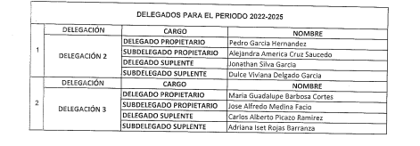
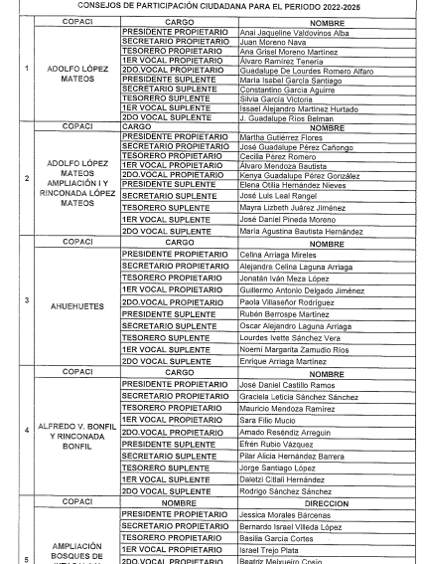

Conocida la respuesta por la persona solicitante fue que decidió interponer este recurso de revisión porque su motivo de inconformidad es relacionado a la negativa de la información solicitada.

Atento a dichas consideraciones, EL SUJETO OBLIGADO en la Etapa de Instrucción de este procedimiento ratificó la respuesta brindada en una primera instancia a LA PARTE RECURRENTE, con lo cual tenemos que no existió alguna novedad en dicha etapa pues de las constancias se advierte que LA PARTE RECURRENTE tampoco vertió nada al respecto.

Así pues, resulta necesario traer a colación el Marco Normativo que faculta o no al SUJETO OBLIGADO para dotar de la información solicitada:

LEY ORGÁNICA MUNICIPAL DEL ESTADO DE MÉXICO
TITULO III De las Atribuciones de los Miembros del Ayuntamiento, sus Comisiones, Autoridades Auxiliares y Órganos de Participación Ciudadana
CAPITULO CUARTO De las Autoridades Auxiliares
Artículo 56.- Son autoridades auxiliares municipales, las personas titulares de las delegaciones, subdelegaciones, jefaturas de sector, de sección y de manzana que designe el Ayuntamiento. Para la elección y designación de autoridades auxiliares, se deberá observar en todo momento los principios de igualdad, equidad y garantizar la paridad de género.
Artículo 57.- Las autoridades auxiliares municipales ejercerán, en sus respectivas jurisdicciones, las atribuciones que les delegue el Ayuntamiento, para mantener el orden, la tranquilidad, la paz social, la seguridad y la protección de las personas vecinas, conforme a lo establecido en esta Ley, el Bando Municipal y los reglamentos respectivos.
Artículo 59.- La elección de las personas titulares de las Delegaciones y Subdelegaciones será mediante voto libre, secreto y directo de las personas vecinas de la localidad y se sujetará al procedimiento establecido en la convocatoria que al efecto expida el Ayuntamiento, misma que deberá establecer la obligación de que las candidaturas sean ocupadas paritariamente. Por cada persona titular de Delegación y Subdelegación deberá elegirse un suplente del mismo género o mujer. Bajo ninguna circunstancia estará permitido que el cargo de suplente sea ocupado por un hombre, si la persona titular recae en una mujer. Es responsabilidad de los ayuntamientos observar los principios de igualdad, equidad y garantizar la paridad de género, entre mujeres y hombres para integrar las delegaciones municipales.
(…)
La convocatoria deberá expedirse cuando menos diez días antes de la elección. Sus nombramientos serán firmados por el Presidente Municipal y el Secretario del Ayuntamiento, entregándose a los electos a más tardar el día en que entren en funciones, que será el 15 de abril del mismo año.

CAPITULO QUINTO De las Comisiones, Consejos de Participación Ciudadana y Organizaciones Sociales Artículo
64.- Los ayuntamientos, para el eficaz desempeño de sus funciones públicas, podrán auxiliarse por:
I. Comisiones del ayuntamiento;
II. Consejos de participación ciudadana;
III. Organizaciones sociales representativas de las comunidades;
IV. Las demás organizaciones que determinen las leyes y reglamentos o los acuerdos del ayuntamiento.
Artículo 72.- Para la gestión, promoción y ejecución de los planes y programas municipales en las diversas materias, los ayuntamientos podrán auxiliarse de consejos de participación ciudadana municipal.
Artículo 73.- Cada consejo de participación ciudadana municipal se integrará hasta con cinco personas vecinas del municipio, con sus respectivos suplentes del mismo género o mujer, la integración de estos deberá observar los principios de igualdad, equidad y garantizar la paridad de género. De entre las personas que conformen el consejo una estará a cargo de la presidencia, una de la secretaría y una de la tesorería, en su caso dos vocales, que serán electos en las diversas localidades por habitantes de la comunidad, entre el segundo domingo de marzo y el 30 de ese mes del año inmediato siguiente a la elección del ayuntamiento, en la forma y términos que éste determine en la convocatoria que deberá aprobar y publicar el ayuntamiento en los lugares más visibles y concurridos de cada comunidad, cuando menos quince días antes de la elección.
El ayuntamiento expedirá los nombramientos respectivos firmados por la persona titular de la presidencia municipal y la persona titular de la secretaría del ayuntamiento, entregándose a las personas electas a más tardar el día en que entren en funciones, que será el día 15 de abril del mismo año.
(…)

BANDO MUNICIPAL 2023 DE ATIZAPÁN DE ZARAGOZA
SECCIÓN VIGÉSIMA PRIMERA De las Autoridades y Órganos Auxiliares
ARTÍCULO 80.- Son autoridades auxiliares municipales los delegados, subdelegados, los jefes de sector, los jefes de sección y jefes de manzana que designe el Ayuntamiento.
Adicionalmente para el mejor desempeño de su Administración Pública Municipal, el H. Ayuntamiento podrá auxiliarse de los órganos señalados en las leyes y reglamentos vigentes, siendo estos los siguientes:
I. Las Comisiones Edilicias del Ayuntamiento;
II. Los Consejos de Participación Ciudadana;
(…)

REGLAMENTO ORGÁNICO DE LA ADMINISTRACIÓN PÚBLICA MUNICIPAL DE ATIZAPÁN DE ZARAGOZA, ESTADO DE MÉXICO.
CAPITULO XVII DE LOS ORGANISMOS AUXILIARES

CAPÍTULO II DE LA SECRETARÍA DEL AYUNTAMIENTO
ARTÍCULO 40.- El Secretario del Ayuntamiento, además de las facultades que expresamente le señalan la Constitución Política del Estado Libre y Soberano de México, la Ley Orgánica Municipal del Estado de México, el Bando Municipal y otras disposiciones legales aplicables, se encargará del despacho de los siguientes asuntos:
(…)
XVIII. Coordinar la proyección de la participación ciudadana, vigilando su correcta y oportuna atención. Regular a las autoridades y órganos auxiliares como los son Delegados y Subdelegados, Jefes de Manzana, de Sector, de Sección, COPACI, Asociaciones de Colonos, grupos Indígenas y otras asociaciones Vecinales;
(…)

ARTÍCULO 41.- Para el estudio, planeación y despacho de los asuntos de su competencia la Secretaría del Ayuntamiento, se integrará de la siguiente manera:
(…)
IV. Subsecretaría de Gobierno
IV.I Departamento de COPACIS
(…)

ARTÍCULO 94.- Son autoridades auxiliares municipales los delegados, subdelegados, los jefes de sector, los jefes de sección y jefes de manzana que designe el Ayuntamiento.
Adicionalmente, para el mejor desempeño de su Administración Pública Municipal, el H. Ayuntamiento podrá auxiliarse de los órganos señalados en las leyes y reglamentos vigentes siendo estos los siguientes:
I. Comisiones del Ayuntamiento.
II. Consejos de Participación Ciudadana.
(…)

REGLAMENTO DE LAS AUTORIDADES AUXILIARES, DE LOS CONSEJOS DE PARTICIPACION CIUDADANA Y DE LAS ORGANIZACIONES SOCIALES DEL MUNICIPIO DE ATIZAPÁN DE ZARAGOZA, ESTADO DE MÉXICO
ARTÍCULO 2.- Para los efectos de este Reglamento se entenderá por:
(…)
IV. SECRETARÍA: Secretaría del Ayuntamiento.
V. SUBSECRETARIA: Subsecretaría de Gobierno
(…)
VII. AUTORIDADES AUXILIARES: Son autoridades auxiliares municipales, los delegados y subdelegados, los jefes de sector o de sección y jefes de manzana que designe el ayuntamiento.
VIII. DELEGADOS: Autoridades Auxiliares Municipales, electas para el fin expreso en este reglamento.
(…)
XIII. COPACI: Consejos de Participación Ciudadana del Municipio de Atizapán de Zaragoza.
(…)

ARTÍCULO 5.- Son facultades de la Secretaria del Ayuntamiento en materia del presente reglamento las siguientes:
I. Publicar la Convocatoria para la elección de autoridades auxiliares y COPACI, que al efecto expida el H. Ayuntamiento en términos de lo que dispone el artículo 31 fracción XII de la Ley Orgánica Municipal del Estado de México;
(…)

ARTÍCULO 6.- Son facultades de la Subsecretaría de Gobierno en materia del presente reglamento las siguientes:
I. Ser la instancia vinculante entre el H. Ayuntamiento y los Delegados, Subdelegados, Consejos de Participación Ciudadana, Jefes de Manzana, Jefes de Sección y de Sector conforme al presente reglamento, así como El Bando Municipal y el Reglamento Orgánico del H. Ayuntamiento de Atizapán de Zaragoza, Estado de México;
II. Conformar y mantener actualizado el padrón de las Autoridades Auxiliares y los Consejos de Participación Ciudadana;

CAPÍTULO II DE LA ELECCIÓN DE DELEGADOS, SUBDELEGADOS Y DE LOS CONSEJOS DE PARTICIPACIÓN CIUDADANA
ARTÍCULO 7.- La elección de Delegados y Subdelegados y de COPACI se sujetará al procedimiento establecido en la convocatoria que al efecto expida el H. Ayuntamiento.

Visto lo cual, podemos definir que el pronunciamiento respecto de la información entregada fue emitida por la Unidad Administrativa Competente como lo es la Subsecretaría de Gobierno de la Secretaría del Ayuntamiento, siguiendo el procedimiento establecido por el artículo 162 de la Ley de Transparencia y Acceso a la Información Pública del Estado de México y Municipios, ya que la misma está facultada para dar trámite a la solicitud en comento de conformidad con la fracción XXXIX del artículo tercero de la legislación local vigente en materia de transparencia:

XXXIX. Servidor público habilitado: Persona encargada dentro de las diversas unidades administrativas o áreas del sujeto obligado, de apoyar, gestionar y entregar la información o datos personales que se ubiquen en la misma, a sus respectivas unidades de transparencia; respecto de las solicitudes presentadas y aportar en primera instancia el fundamento y motivación de la clasificación de la información.

En este orden de ideas, se advierte que efectivamente la Unidad de Transparencia cumplió con lo expresado en el artículo 162 de la Ley de Transparencia y Acceso a la Información Pública del Estado de México y Municipios, el cual menciona lo siguiente:

Artículo 162. Las unidades de transparencia deberán garantizar que las solicitudes se turnen a todas las Áreas competentes que cuenten con la información o deban tenerla de acuerdo a sus facultades, competencias y funciones, con el objeto de que realicen una búsqueda exhaustiva y razonable de la información solicitada.

Con la normatividad inserta tenemos que efectivamente, el Ayuntamiento de Atizapán de Zaragoza cuenta con las facultades expresas por la ley para dotar de la información solicitada, pues es la propia Ley Orgánica Municipal de nuestro Estado de México que define que los Ayuntamientos deben de contar con personas titulares de Delegaciones y además con Consejos de Participación Ciudadana, nombramientos que una vez realizada la votación, serán emitidos por el Ayuntamientos.

Entonces, el Ayuntamiento de Atizapán de Zaragoza mediante la Subsecretaría de Gobierno que es dependiente de la Secretaría del Ayuntamiento, entregó la información requerida, pues de la normativa en cita se esgrime que es la Unidad Administrativa Competente para poseer dicha información, ya que ella se encarga de regular a las autoridades auxiliares como lo son a las Delegaciones y COPACIS que integran al Ayuntamiento de Atizapán de Zaragoza.

Además resalta que existe el Reglamento de las Autoridades Auxiliares del Ayuntamiento de Atizapán de Zaragoza, mismo que fue publicado en la Gaceta Municipal del mismo Ayuntamiento el pasado quince de abril de dos mil diecinueve, mismo que señala que la Subsecretaría de Gobierno debe contar con el padrón de las Autoridades Auxiliares y de los Consejos de Participación Ciudadana.

En ese sentido, una vez analizado el Marco Normativo y definir que es cierto que la Subsecretaría de Gobernación de la Secretaría del Ayuntamiento es el área competente con funciones y atribuciones para generar, administrar y poseer la información pública solicitada, también lo es que al realizar consulta de la CONVOCATORIA PARA LA ELECCIÓN DE DELEGADOS, SUBDELEGADOS Y DE LOS CONSEJOS DE PARTICIPACIÓN CIUDADANA DEL MUNICIPIO DE ATIZAPÁN DE ZARAGOZA, ESTADO DE MÉXICO, en dicho instrumento se pueden ver los Acuerdos emitidos por el Cabildo el pasado veinticinco de febrero de dos mil veintidós, en el cual se crea la Comisión Municipal para el Desarrollo del Proceso Electivo de Delegados, Subdelegados y de los Consejos de Participación Ciudadana del Municipio de Atizapán de Zaragoza; y el dictamen de la Comisión Edilicia de Gobernación relativa a la Convocatoria para la Elección de dichas Autoridades Auxiliares.

Así pues, en la Convocatoria referida, encontramos lo siguiente:

III.- DEL ORGANO TÉCNICO Y LA COMISIÓN MUNICIPAL PARA EL DESARROLLO DEL PROCESO ELECTIVO
1.- La Secretaria del Ayuntamiento, será el Órgano Técnico para el Desarrollo del Proceso Electivo 2022 – 2025 por medio de la Subsecretaria de Gobierno, de la presente Convocatoria, en el Municipio de Atizapán de Zaragoza, y quien tendrá las facultades para conformar, nombrar e integrar el cuerpo comisionado a modo que pueda cumplir los requisitos de operatividad.

Además tenemos que el proceso de Elección para el periodo 2022-2025 se sujetó al siguiente calendario:



Con dicho calendario podemos señalar que la toma de protesta se realizó el pasado cuatro de abril de dos mil veintidós, además se puede afirmar que según dicha Convocatoria, se elegirá a un Consejo de Participación por cada Colonia o Fraccionamiento que integra al Municipio de Atizapán de Zaragoza, y se enlista a cada una de ellas, dando un total de 77:

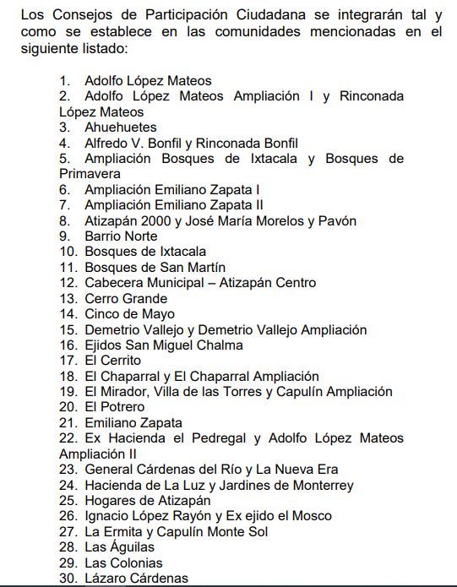

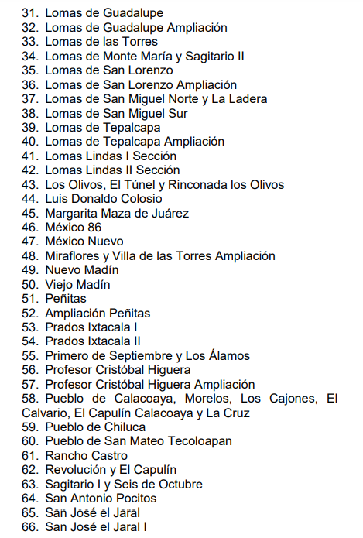

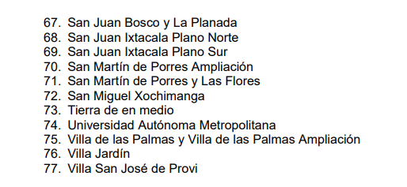

En ese mismo orden de ideas, tenemos por lo que hace a las Delegaciones que el Municipio de Atizapán de Zaragoza está integrado por siete de ellas, como se aprecia de manera siguiente:

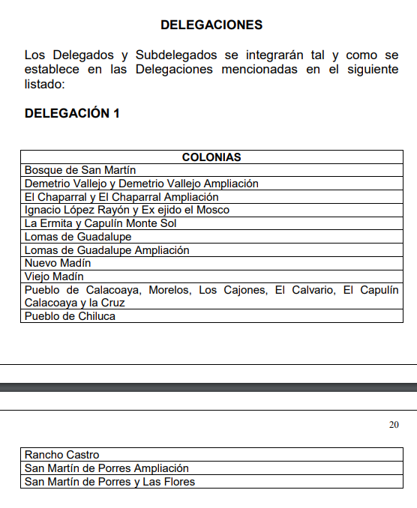



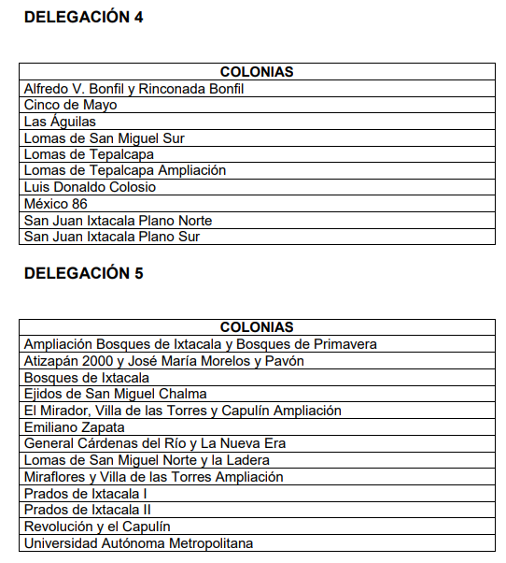

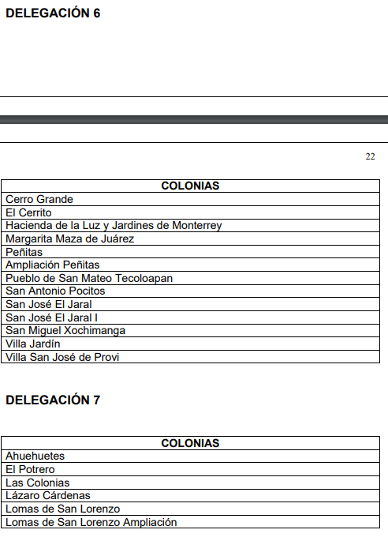

Con lo visto, tenemos entonces que la información remitida a la persona solicitante tanto en la respuesta inicial a su solicitud como en el Informe Justificado acontece incompleta, en razón que como se evidenció en el Antecedente número tres y en las propias constancias de este expediente; EL SUJETO OBLIGADO entregó la información respecto a las Delegaciones dos y tres y de setenta y seis COPACIS, no obstante como se advierte de la propia Convocatoria; al Municipio de Atizapán de Zaragoza lo integran tanto siete Delegaciones como setenta y siete COPACIS, por tanto, los motivos de inconformidad de LA PARTE RECURRENTE acontecen PARCIALMENTE FUNDADOS.

Ahora bien, no pasa por inadvertido que LA PARTE RECURRENTE en un primer momento requirió del SUJETO OBLIGADO un listado con características y detalles específicos de los cuales si bien el derecho de acceso a la información pública se satisface en aquellos casos en que se entregue el soporte documental en que conste la información pública, sin la necesidad de elaborar documentos ad hoc; lo cual, toma sustento en el artículo 160 de la Ley de Transparencia y Acceso a la Información Pública del Estado de México y Municipios, el cual refiere que los Sujetos Obligados deberán entregar la información que obre en sus archivos; sin embargo, se aprecia que EL SUJETO OBLIGADO, elaboró un documento ad hoc para dar cabal cumplimiento al derecho de acceso a la información de LA PARTE RECURRENTE aún y cuando no es una obligación de las autoridades tal y como lo señala el Criterio 09-10, emitido por el Pleno del entonces Instituto Federal de Acceso a la Información y Protección de Datos, ahora Instituto Nacional de Transparencia, Acceso a la Información y Protección de Datos Personales, que dice:

Las dependencias y entidades no están obligadas a generar documentos ad hoc para responder una solicitud de acceso a la información. Tomando en consideración lo establecido por el artículo 42 de la Ley Federal de Transparencia y Acceso a la Información Pública Gubernamental, que establece que las dependencias y entidades sólo estarán obligadas a entregar documentos que se encuentren en sus archivos, las dependencias y entidades no están obligadas a elaborar documentos ad hoc para atender las solicitudes de información, sino que deben garantizar el acceso a la información con la que cuentan en el formato que la misma así lo permita o se encuentre, en aras de dar satisfacción a la solicitud presentada.
Expedientes:
0438/08 Pemex Exploración y Producción – Alonso Lujambio Irazábal
1751/09 Laboratorios de Biológicos y Reactivos de México S.A. de C.V. –
María Marván Laborde
2868/09 Consejo Nacional de Ciencia y Tecnología – Jacqueline Peschard
Mariscal
5160/09 Secretaría de Hacienda y Crédito Público – Ángel Trinidad Zaldívar
0304/10 Instituto Nacional de Cancerología – Jacqueline Peschard Mariscal
Entonces, dado a que el criterio en mención establece que las autoridades no están obligadas a generar documentos “ad hoc” en contrario sensu, dicho criterio se puede interpretar resultando que las autoridades no están impedidas a generar documentos “ad hoc”, esto, siempre que con dicho documento elaborado se dé cabal cumplimiento a los requerimientos planteados.

De lo anterior destaca que EL SUJETO OBLIGADO debe dar cumplimiento a lo requerido por LA PARTE RECURRENTE en razón de que cuenta con las facultades expresas para ello, en consecuencia de lo expuesto a lo largo de esta resolución, se determina por esta Autoridad que lo apegado a Derecho es ordenar la entrega del soporte documental que contenga el listado donde se aprecien el nombre y la colonia donde son Autoridades Auxiliares, el Consejo de Participación Ciudadana faltante y las Delegaciones 1, 4, 5, 6, y 7 que integran al Municipio de Atizapán de Zaragoza, atendiendo a lo dispuesto en el siguiente Considerando.

QUINTO. VERSIÓN PÚBLICA. Para la entrega de la información, en razón de que el derecho de acceso a la información pública no es absoluto, sino que encuentra como excepciones que la información sobre la cual se peticiona el acceso, sea o contenga datos que deban ser clasificados en los términos que la misma Ley de la Materia señala, EL SUJETO OBLIGADO tendrá que hacer la elaboración de una versión pública de los documentos que vaya entregar para dar cumplimiento a esta resolución, a fin de satisfacer el derecho de acceso a la información pública de LA PARTE RECURRENTE sin menoscabar el derecho a la protección de los datos personales de terceros.

Lo anterior, de conformidad a lo que señalan los artículos 3, fracciones IX, XX, XXXII, XLV; 6, 137 y 143 fracción I, de la Ley de Transparencia y Acceso a la Información Pública del Estado de México y Municipios vigente, que se leen como sigue:

“Artículo 3. Para los efectos de la presente Ley se entenderá por:
IX. Datos personales: La información concerniente a una persona, identificada o identificable según lo dispuesto por la Ley de Protección de Datos Personales del Estado de México;
XX. Información clasificada: Aquella considerada por la presente Ley como reservada o confidencial;
XXXII. Protección de Datos Personales: Derecho humano que tutela la privacidad de datos personales en poder de los sujetos obligados y sujetos particulares;
XLV. Versión pública: Documento en el que se elimine, suprime o borra la información clasificada como reservada o confidencial para permitir su acceso.”

“Artículo 6. Los datos personales son irrenunciables, intransferibles e indelegables, por lo que los sujetos obligados no deberán proporcionar o hacer pública la información que contenga, con excepción de aquellos casos en que deban hacerlo en observancia de las disposiciones aplicables. En el caso de los derechos de acceso, rectificación, cancelación u oposición; los principios, procedimientos, medidas de seguridad en el tratamiento y demás disposiciones en materia de datos personales, se deberá estar a lo dispuesto en las leyes de la materia.”

“Artículo 137. Cuando un mismo medio, impreso o electrónico, contenga información pública y reservada o confidencial, la Unidad de Transparencia para efectos de atender una solicitud de información, deberán elaborar una versión pública en la que se testen las partes o secciones clasificadas, indicando su contenido de manera genérica y fundando y motivando su clasificación.”

“Artículo 143. Para los efectos de esta Ley se considera información confidencial, la clasificada como tal, de manera permanente, por su naturaleza, cuando:
I. Se refiera a la información privada y los datos personales concernientes a una persona física o jurídica colectiva identificada o identificable;
II. Los secretos bancario, fiduciario, industrial, comercial, fiscal, bursátil y postal, cuya titularidad corresponda a particulares, sujetos de derecho internacional o a sujetos obligados cuando no involucren el ejercicio de recursos públicos; y
III. La que presenten los particulares a los sujetos obligados, de conformidad con lo dispuesto por las leyes o los tratados internacionales.” (Sic)

De los preceptos anteriores se desprende que cuando un documento que vaya a ser entregado vía acceso a la información pública, contenga tanto información de interés público como información que debe ser clasificada, se hará la entrega del mismo, testando las secciones o datos que deban ser clasificados; por ende EL SUJETO OBLIGADO deberá proceder a testar los datos personales que se encuentren contenidos en los documentos a entregar por su cuenta para satisfacer el derecho de acceso a la información pública de LA PARTE RECURRENTE, esto es, los datos concernientes a una persona identificada o identificable, o aquellos datos que tengan el carácter de sensibles, es decir los que afectan la esfera más íntima de su titular o cuya utilización indebida pueda dar origen a discriminación o conlleven un riesgo grave para aquel de acuerdo a lo que señala la fracción XII del artículo 4 de la Ley de Protección de Datos Personales en Posesión de Sujetos Obligados del Estado de México.

Datos que deberá clasificar como confidenciales por tratarse precisamente de información privada, puesto que los datos personales son irrenunciables, intransferibles e indelegables y los Sujetos Obligados no deberán hacer entrega de los mismos a personas ajenas a su titular.

Por ende, la clasificación de la información no opera con la simple supresión de datos que se haga en los documentos de que se trate o con la simple decisión que tome la Persona Servidora Pública Habilitada o la Responsable de la Unidad de Transparencia del SUJETO OBLIGADO, sino que ello deberá realizarse en términos de lo que disponen los artículos 49 fracción VIII, 53, fracción X y 59, fracción V, de la Ley en consulta, cuyo sentido literal es el siguiente:

“Artículo 49. Los Comités de Transparencia tendrán las siguientes atribuciones:
VIII. Aprobar, modificar o revocar la clasificación de la información…”
“Artículo 53. Las Unidades de Transparencia tendrán las siguientes funciones:
X. Presentar ante el Comité, el proyecto de clasificación de información…”
“Artículo 59. Los servidores públicos habilitados tendrán las funciones siguientes:
V. Integrar y presentar al responsable de la Unidad de Transparencia la propuesta de clasificación de información, la cual tendrá los fundamentos y argumentos en que se basa dicha propuesta…” (Sic)

Denotándose de dichos elementos normativos que el determinar la clasificación de la información es un trabajo en conjunto tanto de las Personas Servidoras Públicas Habilitadas, de las Unidades de Transparencia y del Comité de Transparencia del Sujeto Obligado, teniendo el deber los primeros de ellos de presentar ante la Unidad de Transparencia la propuesta de la clasificación de la información, para que luego ésta presente ante al Comité de Transparencia de así resultar procedente el proyecto de clasificación de la información y finalmente sea éste último quien apruebe, modifique o revoque la clasificación de la información solicitada.

Para lo cual, a su vez en el caso de información de carácter confidencial, se debe atender a lo que señala el artículo 149 de la Ley de Transparencia Local vigente, que se lee como sigue:

“Artículo 149. El acuerdo que clasifique la información como confidencial deberá contener un razonamiento lógico en el que demuestre que la información se encuentra en alguna o algunas de las hipótesis previstas en la presente Ley.”(Sic)

Es decir, EL SUJETO OBLIGADO a través de su Comité de Transparencia, deberá elaborar acuerdo que contenga un razonamiento lógico con el que se demuestre que la información que se testa de las versiones públicas que se sirva elaborar, encuadra en alguna de las hipótesis que contempla la Ley de la Materia en su artículo 143; ya que de lo contrario, se crearía la incertidumbre jurídica en relación a si lo entregado es formalmente una versión pública, o un documento ilegible, incompleto o tachado; en otras palabras si no se exponen de manera puntual las razones de la versión pública de la documentación entregada se estaría violentando el derecho de acceso a la información de la parte solicitante.

Al respecto, se destaca que la versión pública que elabore EL SUJETO OBLIGADO debe cumplir con las formalidades exigidas en la ley; es decir, resulta necesario que el Comité de Transparencia del SUJETO OBLIGADO emita el Acuerdo de Clasificación correspondiente debidamente fundado y motivado, que sustente la versión pública, el cual deberá cumplir cabalmente con las formalidades previstas en el artículo 137 de la Ley de Transparencia y Acceso a la Información Pública del Estado de México y Municipios, ya expuesto; así como con los numerales aplicables de los LINEAMIENTOS GENERALES EN MATERIA DE CLASIFICACIÓN Y DESCLASIFICACIÓN DE LA INFORMACIÓN, ASÍ COMO PARA LA ELABORACIÓN DE VERSIONES PÚBLICAS, publicados en el Diario Oficial de la Federación en fecha dieciocho de noviembre del año dos mil veintidós, mediante Acuerdo del Consejo Nacional del Sistema Nacional de Transparencia, Acceso a la Información Pública y Protección de Datos Personales, que literalmente expresan:

“Lineamientos Generales en materia de Clasificación y Desclasificación de la Información, así como para la elaboración de Versiones Públicas
“Segundo.- Para efectos de los presentes Lineamientos Generales, se entenderá por:
XVIII. Versión pública: El documento a partir del que se otorga acceso a la información, en el que se testan partes o secciones clasificadas, indicando el contenido de éstas de manera genérica, fundando y motivando la reserva o confidencialidad, a través de la resolución que para tal efecto emita el Comité de Transparencia.
Cuarto. Para clasificar la información como reservada o confidencial, de manera total o parcial, el titular del área del sujeto obligado deberá atender lo dispuesto por el Título Sexto de la Ley General, en relación con las disposiciones contenidas en los presentes lineamientos, así como en aquellas disposiciones legales aplicables a la materia en el ámbito de sus respectivas competencias, en tanto estas últimas no contravengan lo dispuesto en la Ley General.
Los sujetos obligados deberán aplicar, de manera estricta, las excepciones al derecho de acceso a la información y sólo podrán invocarlas cuando acrediten su procedencia.
Quinto. La carga de la prueba para justificar toda negativa de acceso a la información, por actualizarse cualquiera de los supuestos de clasificación previstos en la Ley General, la Ley Federal y leyes estatales, corresponderá a los sujetos obligados, por lo que deberán fundar y motivar debidamente la clasificación de la información ante una solicitud de acceso o al momento en que generen versiones públicas para dar cumplimiento a las obligaciones de transparencia, observando lo dispuesto en la Ley General y las demás disposiciones aplicables en la materia.
…
Séptimo. La clasificación de la información se llevará a cabo en el momento en que:
I. Se reciba una solicitud de acceso a la información;
II. Se determine mediante resolución del Comité de Transparencia, el órgano garante
competente, o en cumplimiento a una sentencia del Poder Judicial; o
III. Se generen versiones públicas para dar cumplimiento a las obligaciones de transparencia previstas en la Ley General, la Ley Federal y las correspondientes de las entidades federativas.
Los titulares de las áreas deberán revisar la clasificación al momento de la recepción de una solicitud de acceso a la información, para verificar si encuadra en una causal de reserva o de confidencialidad.
Octavo. Para fundar la clasificación de la información se debe señalar el artículo, fracción, inciso, párrafo o numeral de la ley o tratado internacional suscrito por el Estado mexicano que expresamente le otorga el carácter de reservada o confidencial.
Para motivar la clasificación se deberán señalar las razones o circunstancias especiales que lo llevaron a concluir que el caso particular se ajusta al supuesto previsto por la norma legal invocada como fundamento.
En caso de referirse a información reservada, la motivación de la clasificación deberá comprender el análisis de la prueba de daño a que hace referencia el artículo 104 de la Ley General, en relación con el artículo trigésimo tercero de los presentes lineamientos, así como las circunstancias que justifican el establecimiento de determinado plazo de reserva.
Noveno. En los casos en que se solicite un documento o expediente que contenga partes o secciones clasificadas, los titulares de las áreas deberán elaborar una versión pública fundando y motivando la clasificación de las partes o secciones que se testen, siguiendo los procedimientos establecidos en el Capítulo IX de los presentes lineamientos.
Décimo. Los titulares de las áreas, deberán tener conocimiento y llevar un registro del personal que, por la naturaleza de sus atribuciones, tenga acceso a los documentos clasificados. Asimismo, deberán asegurarse de que dicho personal cuente con los conocimientos técnicos y legales que le permitan manejar adecuadamente la información clasificada, en los términos de la Ley General de Archivos, Lineamientos para la Organización y Conservación de Archivos y demás normatividad aplicable.
En ausencia de los titulares de las áreas, la información será clasificada o desclasificada por la persona que lo supla, en términos de la normativa que rija la actuación del sujeto obligado.
Décimo primero. En el intercambio de información entre sujetos obligados para el ejercicio de sus atribuciones, los documentos que se encuentren clasificados deberán llevar la leyenda correspondiente de conformidad con lo dispuesto en el Capítulo VIII de los presentes lineamientos.

[…]
CAPÍTULO VIII
DE LOS ELEMENTOS PARA LA CLASIFICACIÓN
Quincuagésimo. Los titulares de las áreas de los sujetos obligados podrán establecer sus propios modelos o formatos para la elaboración de versiones públicas de documentos o expedientes, siempre y cuando cumplan lo establecido en los presentes Lineamientos, así como en las correspondientes Leyes Generales.
Quincuagésimo primero. Toda acta del Comité de Transparencia deberá contener:
I. El número de sesión y fecha;
II. El nombre del área que solicitó la clasificación de información;
III. La fundamentación legal y motivación correspondiente;
IV. La resolución o resoluciones aprobadas; y
V. La rúbrica o firma digital de cada integrante del Comité de Transparencia.
Las resoluciones del Comité en las que se haya determinado confirmar o modificar la clasificación de información pública como reservada, deberán incluir, cuando menos:
I. Los motivos y razonamientos que sustenten la confirmación o modificación de la prueba de daño;
II. Descripción de las partes o secciones reservadas, en caso de clasificación parcial;
III. El periodo por el que mantendrá su clasificación y fecha de expiración; y
IV. El nombre del titular y área encargada de realizar la versión pública del documento, en su caso.
En los casos en que se clasifique la información como reservada siempre se entregará o anexará la prueba de daño con la respuesta al solicitante.
En los casos de resoluciones del Comité de Transparencia en las que se confirme la clasificación de información confidencial solo se deberán de identificar los tipos de datos protegidos, de conformidad con el lineamiento trigésimo octavo.
Quincuagésimo segundo. Para la clasificación y elaboración de versiones públicas de documentos que contengan información clasificada como reservada o confidencial, las áreas de los sujetos obligados deberán tomar las medidas pertinentes tendientes a asegurar que el espacio utilizado para testar la información no podrá ser empleado para la sobreposición de contenido distinto al autorizado por el Comité.
En el caso específico de la clasificación y elaboración de versiones públicas de documentos que contengan información confidencial, las áreas de los sujetos obligados deberán:
I. Fijar la fecha en que se elaboró la versión pública y la fecha en la cual el Comité de Transparencia confirmó dicha versión;
II. Señalar dentro del documento el tipo de información confidencial que fue testada en cada caso específico, de conformidad con el lineamiento trigésimo octavo; y
III. Señalar las personas o instancias autorizadas a acceder a la información clasificada.
En los documentos de difusión electrónica, señalar en la primera hoja y en el nombre del archivo, que la versión pública corresponde a un documento que contiene información confidencial.
Quincuagésimo tercero. El formato para señalar la clasificación de un documento o expediente que contenga información reservada, es el siguiente:

 | Concepto | Dónde:
Sello oficial o logotipo del sujeto obligado | Fecha de clasificación | Se anotará la fecha en la que el Comité de Transparencia confirmó la clasificación del documento o expediente, en su caso.
Sello oficial o logotipo del sujeto obligado | Área | Se señalará el nombre del área del cual es titular quien clasifica.
Sello oficial o logotipo del sujeto obligado | Información reservada | Se indicarán las partes o páginas del documento que se clasifican como reservadas, o, en su caso, se precisará que se ha reservado el documento o expediente en su totalidad.
Sello oficial o logotipo del sujeto obligado | Periodo de reserva | Se anotará el número de años o meses por los que se mantendrá reservado el documento, el expediente o, en su caso, las partes o secciones reservadas.
Sello oficial o logotipo del sujeto obligado | Fundamento legal | Se señalará el nombre del ordenamiento, el o los artículos, fracción(es), párrafo(s) con base en los cuales se sustente la reserva.
Sello oficial o logotipo del sujeto obligado | Ampliación del periodo de reserva | En caso de haber solicitado la ampliación del periodo de reserva originalmente establecido, se deberá anotar el número de años o meses por los que se amplía la reserva.
Sello oficial o logotipo del sujeto obligado | Rúbrica del titular del área | Rúbrica autógrafa o firma digital de quien clasifica.
Sello oficial o logotipo del sujeto obligado | Fecha de desclasificación | Se anotará la fecha en que se desclasifica el documento.
Sello oficial o logotipo del sujeto obligado | Rúbrica y cargo del servidor público | Rúbrica autógrafa o firma digital de quien desclasifica.

Quincuagésimo cuarto. Cuando el Comité de Transparencia confirme la clasificación de documentos reservados y/o confidenciales, sea total o parcialmente; se deberá anexar al expediente la resolución que determinó la clasificación o, en su defecto, identificar en la carátula del expediente del cual formen parte, la fecha y sesión del Comité de Transparencia en la que se confirmó dicha clasificación.
Quincuagésimo quinto. Cada área del sujeto obligado podrá designar formalmente a una o más personas como responsables del testado, que sean encargadas de la adecuada elaboración o supervisión de las versiones públicas de los documentos o expedientes, verificando que cumplan con los requisitos señalados en las Leyes Generales, los presentes Lineamientos y demás normativa aplicable antes de su confirmación por el Comité de Transparencia.” (Sic)

Efectivamente, cuando se clasifica información como confidencial es importante someterlo al Comité de Transparencia, quien debe confirmar, modificar o revocar la clasificación.

Por lo tanto, la entrega de documentos en su versión pública debe acompañarse necesariamente del Acuerdo del Comité de Transparencia que la sustente, en el que se expongan los fundamentos y razonamientos que llevaron al SUJETO OBLIGADO a testar, suprimir o eliminar datos de dicho soporte documental, ya que no hacerlo implica que lo entregado no es legal ni formalmente una versión pública, sino más bien una documentación ilegible, incompleta o tachada; pues no señalar las razones por las que no se aprecian determinados datos -ya sea porque se testan o suprimen- deja al solicitante en estado de incertidumbre, al no conocer o comprender porque no aparecen en la documentación respectiva, es decir, si no se exponen de manera puntual las razones de ello se estaría violentando desde un inicio el derecho de acceso a la información del solicitante, por lo que el acuerdo respectivo, deberá hacerse del conocimiento de LA PARTE RECURRENTE.

Así, con fundamento en lo prescrito en los artículos 5 párrafos trigésimo segundo, trigésimo tercero y trigésimo cuarto de la Constitución Política del Estado Libre y Soberano de México; 2, fracción II; 29, 36 fracciones I y II; 176, 178, 181, 185 y 186 fracción III de la Ley de Transparencia y Acceso a la Información Pública del Estado de México y Municipios, este Pleno

- R E S U E L V E:

PRIMERO. Resultan PARCIALMENTE FUNDADOS los motivos de inconformidad hechos valer por LA PARTE RECURRENTE en el recurso de revisión 02779/INFOEM/IP/RR/2023, por lo que, en términos del CONSIDERANDO CUARTO de la presente resolución, se MODIFICA la respuesta del SUJETO OBLIGADO.

SEGUNDO. Se ORDENA al SUJETO OBLIGADO, en términos del CONSIDERANDO CUARTO de esta resolución, haga entrega, vía SAIMEX, de ser procedente en versión pública del soporte documental que contenga el:

- Nombre y colonia de los integrantes del Consejo de Participación Ciudadana y de las Delegaciones 1, 4, 5, 6, y 7 del Municipio de Atizapán de Zaragoza.

Debiendo acompañar con el Acuerdo del Comité de Transparencia de acuerdo con la Ley de Transparencia y Acceso a la Información Pública del Estado de México y Municipios, en el que funde y motive las razones sobre los datos que se supriman o eliminen de los soportes documentales objeto de las versiones públicas que se formulen y se pongan a disposición de LA PARTE RECURRENTE, mismo que igualmente hará de su conocimiento.

TERCERO. NOTIFÍQUESE, vía SAIMEX, a la Persona Titular de la Unidad de Transparencia del SUJETO OBLIGADO, la presente resolución para que conforme a los artículos 186, último párrafo y 189, párrafo segundo y 194 de la Ley de Transparencia y Acceso a la Información Pública del Estado de México y Municipios; dé cumplimiento a lo ordenado dentro del plazo de diez días hábiles, e informe a este Instituto en un plazo de tres días hábiles siguientes sobre el cumplimiento dado a la presente, y, se le apercibe que en caso de negarse a cumplir la presente resolución o hacerlo de manera parcial, se le impondrá una medida de apremio de conformidad con lo previsto en los artículos 198, 200, fracción III; 214, 215 y 216 de la Ley de Transparencia y Acceso a la Información Pública del Estado de México y Municipios.

CUARTO. De conformidad con el artículo 198 de la Ley de Transparencia y Acceso a la Información Pública del Estado de México y Municipios, de considerarlo procedente, EL SUJETO OBLIGADO de manera fundada y motivada, podrá solicitar una ampliación de plazo para el cumplimiento de la presente resolución.

QUINTO. Notifíquese vía SAIMEX, a LA PARTE RECURRENTE la presente resolución, así como que podrá impugnarla vía Juicio de Amparo en los términos de las leyes aplicables, de conformidad con lo establecido en el artículo 196 de la Ley de Transparencia y Acceso a la Información Pública del Estado de México y Municipios.

ASÍ LO RESUELVE, POR UNANIMIDAD DE VOTOS, EL PLENO DEL INSTITUTO DE TRANSPARENCIA, ACCESO A LA INFORMACIÓN PÚBLICA Y PROTECCIÓN DE DATOS PERSONALES DEL ESTADO DE MÉXICO Y MUNICIPIOS, CONFORMADO POR LOS COMISIONADOS JOSÉ MARTÍNEZ VILCHIS, MARÍA DEL ROSARIO MEJÍA AYALA, SHARON CRISTINA MORALES MARTÍNEZ, LUIS GUSTAVO PARRA NORIEGA Y GUADALUPE RAMÍREZ PEÑA; EN LA CUADRAGÉSIMA SEGUNDA SESIÓN ORDINARIA, CELEBRADA EL VEINTITRÉS DE NOVIEMBRE DE DOS MIL VEINTITRÉS, ANTE EL SECRETARIO TÉCNICO DEL PLENO ALEXIS TAPIA RAMÍREZ.

